Государственное бюджетное профессиональное образовательное учреждение
«Нижегородский Губернский колледж»

ПРОЕКТИРОВАНИЕ АРХИТЕКТУРЫ
по проекту
«Мобильное приложение-компаньон для игроков StalZone»
Дисциплина «Мобильная разработка на Kotlin»

Руководитель: ______________________ Мамшева Ю.С.
«____» ____________ 2026 г.

Студент: __________________________ Потапов Д.И.
«____» ____________ 2026 г.

Специальность, группа: 43П

Нижний Новгород
2026 г.
1. СЛОИ ПРИЛОЖЕНИЯ 3
1.1 Слои и направление зависимостей 3
1.2 Модули и пакеты 4
1.3 Решение по многомодульности 5
1.4 Как проходит запрос 5
2. СУЩНОСТИ 6
3. ИНТЕРФЕЙСЫ РЕПОЗИТОРИЕВ 8
4. USE CASES 9
5. ПРИНЦИПЫ SOLID 11

1. СЛОИ ПРИЛОЖЕНИЯ

1.1 Слои и направление зависимостей
Приложение делится на три слоя. Каждый слой отвечает за своё:
- domain – что умеет приложение: сущности, интерфейсы репозиториев и use cases. Это чистый Kotlin, без Android;
- data – откуда берутся данные: запросы к серверу, база данных на телефоне, настройки, датчик вращения;
- presentation – экраны, ViewModel и UiState.
Зависимости направлены только внутрь, к domain: presentation и data знают о domain, а domain не знает ни о ком. Поэтому замена сервера или базы данных меняет только слой data, а экраны и расчёты остаются прежними.
Правила, которые соблюдаются в коде:
- domain не импортирует android.*, Retrofit, Room и классы из data;
- ViewModel вызывает только use cases, а не репозитории и не сервер напрямую;
- ответы сервера (DTO) и записи базы (Entity) не попадают на экраны, их переводят в модели domain мапперы;
- у каждого экрана своя ViewModel и свой UiState, поэтому изменение одного экрана не ломает другие;
- доступ к датчику вращения идёт через интерфейс в domain, реализация лежит в data.
Модули, пакеты и зависимости между ними показаны на рисунке 1.
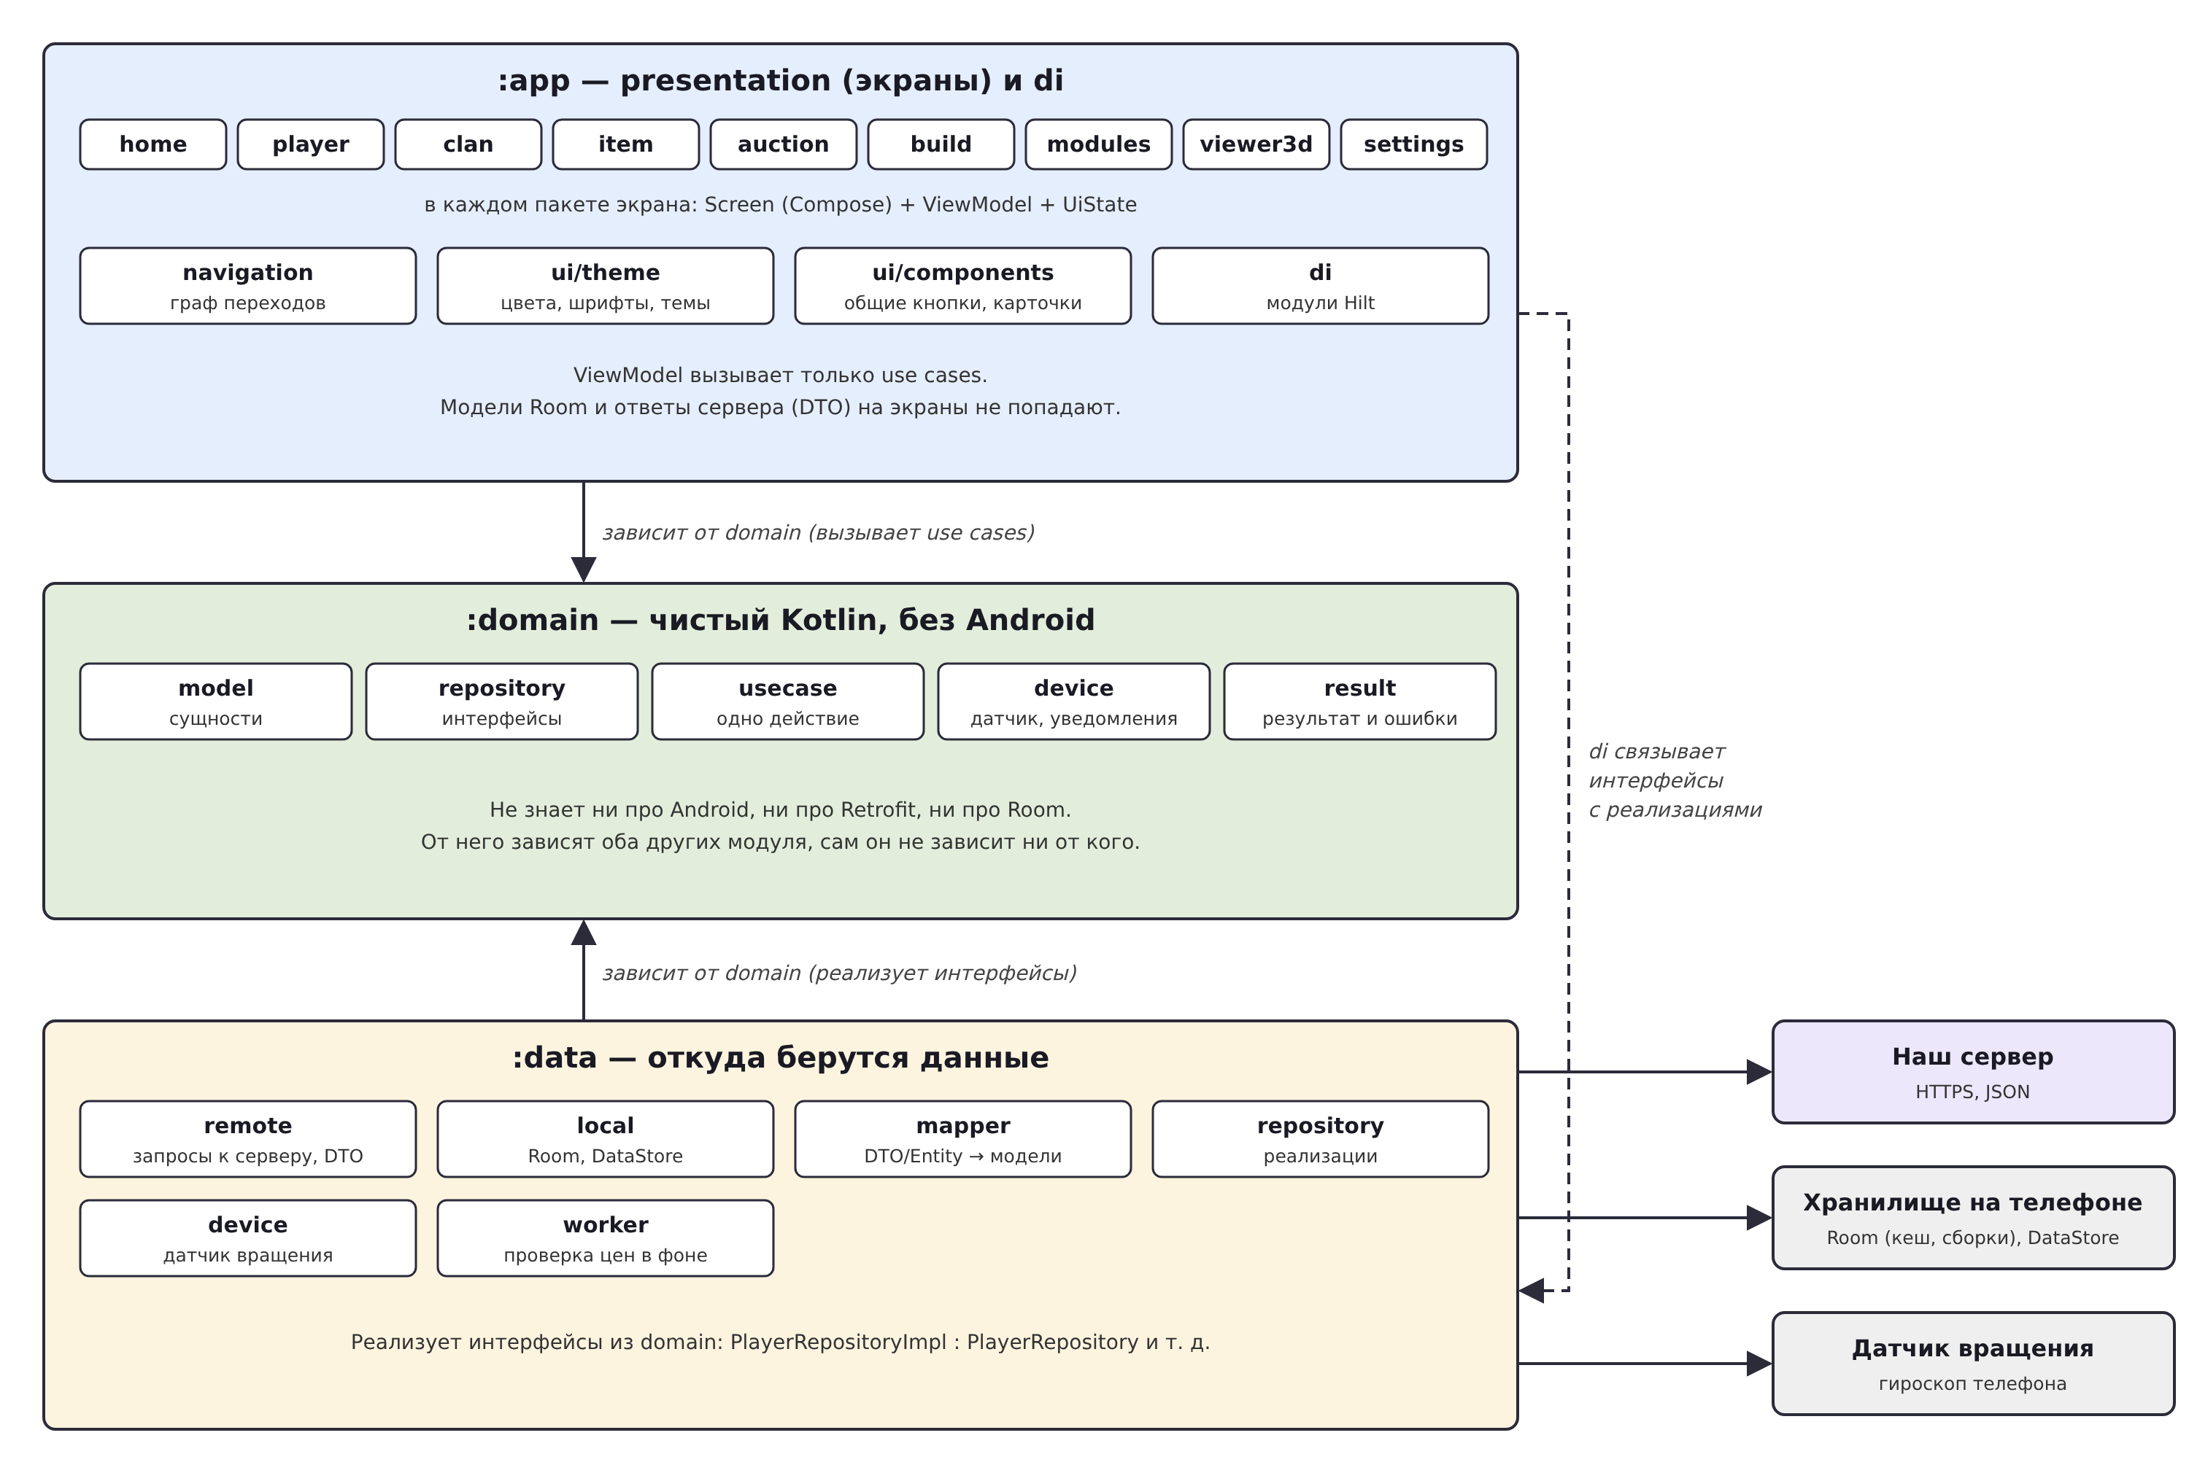
Рисунок 1 – Диаграмма модулей и пакетов приложения

1.2 Модули и пакеты
Проект делится на три Gradle-модуля. Состав модулей приведён в таблице 1.
Таблица 1 – модули и пакеты приложения
Модуль | Пакеты | Что в них лежит
:domain | model, repository, usecase, device, result | Сущности, интерфейсы репозиториев, use cases, интерфейсы датчика и уведомлений, результат и ошибки
:data | remote, local, mapper, repository, device, worker | Запросы к серверу и DTO, база Room и DataStore, мапперы, реализации репозиториев, работа с датчиком, фоновая проверка цен
:app | home, player, clan, item, auction, build, modules, viewer3d, settings, navigation, ui/theme, ui/components, di | Экраны (Screen + ViewModel + UiState), граф переходов, тема и общие компоненты, модули Hilt

1.3 Решение по многомодульности
Выбраны три модуля: :domain, :data и :app. Модуль :domain подключается как обычная библиотека Kotlin без Android. Тогда импорт android.* или Room в domain просто не соберётся, и правило чистой архитектуры проверяет сам Gradle. Модуль :data зависит только от :domain. Модуль :app зависит от :domain, а от :data – только ради di, где Hilt связывает интерфейсы с реализациями.
Отдельный модуль на каждый экран не делается: для одного разработчика это лишняя настройка Gradle и более долгая сборка, а разделение экранов уже обеспечивают пакеты.

1.4 Как проходит запрос
Пример – поиск игрока по нику:
- пользователь вводит ник на экране «Игроки», экран передаёт его в PlayerViewModel;
- PlayerViewModel вызывает SearchPlayerUseCase;
- use case проверяет ник через ValidateNicknameUseCase и обращается к интерфейсу PlayerRepository;
- реализация PlayerRepositoryImpl из data запрашивает сервер для региона из настроек, а если интернета нет, берёт сохранённые данные из Room;
- PlayerMapper переводит ответ в модель Player, и результат возвращается как AppResult;
- PlayerViewModel кладёт результат в UiState, экран показывает карточку игрока или ошибку с кнопкой «Повторить».

2. СУЩНОСТИ
Сущности – это простые классы данных в пакете domain/model. Они не зависят от формата ответа сервера и от устройства базы данных. Список сущностей приведён в таблице 2.
Таблица 2 – сущности domain
Сущность | Что описывает
Player | Игрок: ник, клан, дата последнего входа, статистика, когда загружено
Clan | Клан: название, тег, уровень, лидер, число участников, описание
Item | Предмет из справочника: название, категория, картинка, характеристики, число мест (для контейнера и оружия), есть ли 3D-модель
Stat | Одна характеристика: название, значение, единица измерения
Lot | Лот аукциона: начальная цена, цена выкупа, количество, когда закончится
PricePoint | Точка на графике цены: дата, цена, количество
PriceAlert | Уведомление о цене: предмет и цена, ниже которой нужно сообщить
Build | Сборка: название, броня, контейнер, артефакты, оружие
BuildResult | Результат расчёта сборки: итоговые характеристики, стоимость, пометка «приблизительно»
ModulesResult | Результат расчёта модулей: характеристики «до» и «после», что изменилось, стоимость модулей
Favorite | Запись в избранном: игрок, клан или предмет
Settings | Настройки: регион и тема
Emission | Время текущего и последнего выброса
Orientation | Положение телефона в пространстве (три угла поворота)
AppResult, AppError | Результат любого запроса: успех с данными или ошибка (нет интернета, таймаут, ошибка сервера, не найдено, неверный ввод)

Диаграмма классов domain показана на рисунке 2. На ней сущности, интерфейсы репозиториев и примеры use cases.
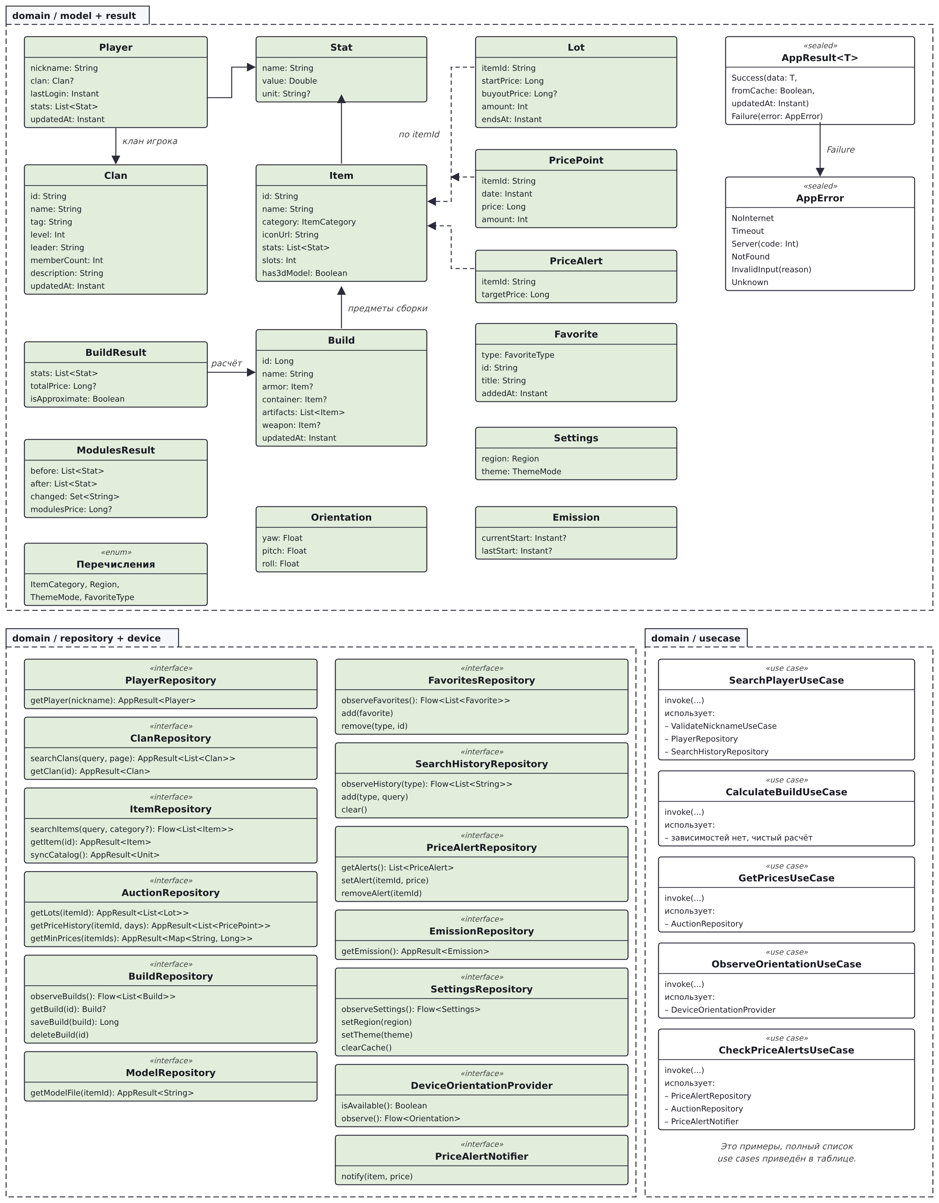
Рисунок 2 – Диаграмма классов domain

3. ИНТЕРФЕЙСЫ РЕПОЗИТОРИЕВ
Интерфейсы лежат в domain, а их реализации – в data. Каждый интерфейс узкий и отвечает за одну область данных. Список интерфейсов приведён в таблице 3.
Таблица 3 – интерфейсы репозиториев и их реализации
Интерфейс (domain) | Что умеет | Реализация (data)
PlayerRepository | Найти игрока по нику | PlayerRepositoryImpl
ClanRepository | Найти кланы по названию, получить клан | ClanRepositoryImpl
ItemRepository | Искать предметы, получить предмет, обновить справочник | ItemRepositoryImpl
AuctionRepository | Получить лоты, историю цен и самые низкие цены | AuctionRepositoryImpl
BuildRepository | Получить, сохранить и удалить сборки | BuildRepositoryImpl
ModelRepository | Получить файл 3D-модели оружия | ModelRepositoryImpl
FavoritesRepository | Получить, добавить и убрать избранное | FavoritesRepositoryImpl
SearchHistoryRepository | Хранить и очищать последние запросы | SearchHistoryRepositoryImpl
PriceAlertRepository | Хранить уведомления о цене | PriceAlertRepositoryImpl
EmissionRepository | Получить время выброса | EmissionRepositoryImpl
SettingsRepository | Читать и менять настройки, очищать сохранённые данные | SettingsRepositoryImpl
DeviceOrientationProvider | Сообщить, есть ли гироскоп, и отдавать положение телефона | SensorOrientationProvider
PriceAlertNotifier | Показать уведомление о цене | AndroidPriceAlertNotifier

Методы интерфейсов показаны на диаграмме классов domain (рисунок 2).

4. USE CASES
Один use case – одно действие. Все use cases лежат в пакете domain/usecase. В последней колонке указан номер функции из раздела 4.2 технического задания. Список приведён в таблице 4.
Таблица 4 – список use cases
№ | Use case | Что делает | Функция ТЗ
1 | ValidateNicknameUseCase | Проверить ник до отправки запроса | 1
2 | SearchPlayerUseCase | Найти игрока по нику | 1, 2
3 | GetSearchHistoryUseCase | Получить последние запросы | 3
4 | ClearSearchHistoryUseCase | Очистить историю поиска | 3
5 | SearchClansUseCase | Найти кланы по части названия | 4
6 | GetClanUseCase | Получить карточку клана | 5
7 | SyncItemCatalogUseCase | Загрузить или обновить справочник предметов | 6
8 | SearchItemsUseCase | Найти предметы по названию и категории | 6
9 | GetItemUseCase | Получить карточку предмета | 6
10 | GetLotsUseCase | Получить лоты предмета | 7
11 | GetPriceHistoryUseCase | Получить историю цен за 7 или 30 дней | 8
12 | SetPriceAlertUseCase | Включить или выключить уведомление о цене | 9
13 | CheckPriceAlertsUseCase | Проверить цены в фоне и сообщить о падении | 9
14 | GetPricesUseCase | Получить самые низкие цены для списка предметов | 10, 13
15 | CalculateBuildUseCase | Посчитать характеристики сборки | 10
16 | GetBuildsUseCase | Получить список сборок | 11
17 | SaveBuildUseCase | Создать или переименовать сборку | 11
18 | CopyBuildUseCase | Скопировать сборку | 11
19 | DeleteBuildUseCase | Удалить сборку | 11
20 | CalculateModulesUseCase | Посчитать характеристики оружия до и после модулей | 13
21 | GetWeaponModelUseCase | Получить 3D-модель оружия | 14
22 | ObserveOrientationUseCase | Следить за поворотом телефона или сообщить, что гироскопа нет | 14, 15
23 | ObserveFavoritesUseCase | Получить избранное | 16
24 | ToggleFavoriteUseCase | Добавить в избранное или убрать из него | 16
25 | ObserveSettingsUseCase | Получить текущие настройки | 17, 18
26 | SetThemeUseCase | Сменить тему | 17
27 | SetRegionUseCase | Сменить регион | 18
28 | ClearCacheUseCase | Очистить сохранённые данные | 18
29 | GetEmissionUseCase | Получить время выброса | 19

Use cases для функций 9 и 19 (уведомление о цене и трекер выбросов) имеют приоритет «Если будет время», поэтому делаются последними. Для функций 12, 20 и 21 («Не в этой версии») use cases не нужны. Функции 22–25 выполняет сервер, они в приложение не входят.

5. ПРИНЦИПЫ SOLID
В таблице 5 показано, в каких классах проявляется каждый принцип SOLID.
Таблица 5 – принцип SOLID и конкретные классы
Принцип | Где в проекте | Как проявляется
S – единственная ответственность | SearchPlayerUseCase, ValidateNicknameUseCase, PlayerMapper, PriceFormatter | Каждый класс делает одно: ищет, проверяет ввод, переводит данные, форматирует цену. ViewModel только хранит состояние экрана
O – открытость / закрытость | AppError, ItemRepository | Новая ошибка добавляется новым вариантом AppError. Новый источник данных – новым классом, который реализует интерфейс. Use cases при этом не меняются
L – подстановка Лисков | FakePlayerRepository, FakeOrientationProvider, NoSensorOrientationProvider | Фейки в тестах и реализация для телефона без гироскопа подставляются вместо настоящих классов, код use cases и ViewModel не меняется
I – разделение интерфейсов | PlayerRepository, ClanRepository, DeviceOrientationProvider, PriceAlertNotifier | Вместо одного большого интерфейса – 13 узких. Каждый use case получает только то, что ему нужно
D – инверсия зависимостей | Все use cases, RepositoryModule и DeviceModule в di | Use cases зависят от интерфейсов из domain, а Hilt подставляет реализации из data

